实验二 数据链路层实验
学号： 学号： 学号：选填
姓名： 姓名： 姓名：选填

- 在网络课程学习中，802.3和ETHERNETII规定了以太网MAC层的报文格式分为7字节的前导符、1字节的起始符、6字节的目的MAC地址、6字节的源MAC地址、2字节的类型、数据字段和4字节的数据校验字段。对于选中的报文，缺少哪些字段，为什么？

- 查看交换机的MAC地址表，结果为：

1）、解释MAC地址表中各字段的含义？

2）、这个实验能够说明MAC地址表的学习是来源于数据帧的源MAC地址而非目的MAC地址吗？如果能，为什么？如果不能，试给出一个验证方法。

- 在VLAN实验中，实验中的计算机能否通讯，请将结果填入下表：
 |  | Ping 命令 | 能否ping通
同一VLAN中 | ____ping _____
不同VLAN中 | ____ping _____

- 根据跨交换机 VLAN 的实验中的报文截获结果填写下表：
转发过程 | 源MAC地址 | 目的MAC地址 | 源IP地址 | 目的IP地址 | VLAN ID
PCA－>S1
S1－>S2
S2－>PCC

- 请查看交换机S1的MAC地址表，填写下表，并进一步体会交换机MAC地址表的学习和转发。
MAC地址 | 对应的主机 | VLAN ID | State | 端口号 | AGING TIME

- 继续前面的实验，如图2-12，对两台交换机的E0/13端口进行设置；执行PCB ping PCD，观察能否ping 通，为什么？
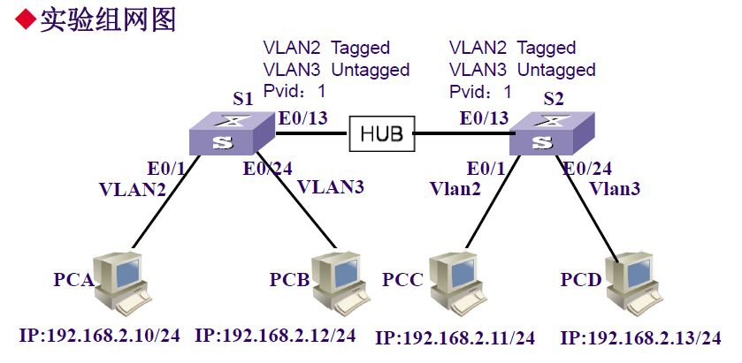
[S1-Ethernet 1/0/13] undo port link-type
[S1-Ethernet 1/0/13] port link-type hybrid
[S1-Ethernet 1/0/13] port hybrid-pvid vlan 1
[S1-Ethernet 1/0/13] port hybrid vlan 3 untagged
同理S2

修改两个交换机的E0/13端口的配置，使PCB和PCD能够ping通，结合各计算机截获报文综合分析，结果填入表-3。

转发过程 | 源MAC地址 | 目的MAC地址 | 源IP地址 | 目的IP地址 | VLAN ID
PCB－>S1
S1－>S2
S2－>PCD

